

**○お知らせとお願い○**

**☆ 駐車場は園舎横は３台まで停めることができます。満車の場合は、教会駐車場をご利用ください。**

**☆新型コロナウイルス感染拡大防止のために、ご家庭で検温をし、食欲など健康状態を見てからの来所をお願いします。**

**咳や37.5度以上の発熱がある場合は自宅で療養されてください。**

**☆お出かけの際には、咳エチケット・手洗い・うがいをお願いします。**

**☆来所前に、市役所のホームページ“イーカオ”、黒崎聖母保育園のホームページをご確認ください。**

**☆3月に予定していた行事（ひな祭り・ベビーマッサージ等）は実施いたしません。**

**～開所時には、**

**笑顔でお会いしましょう。～**

**🌷皆様の健康を願っています。🌷**

♥**連絡先**　♥

**黒崎聖母保育園**

**〒　851-2324**

**長崎市上黒崎町48-1**

**Tel 0959（25）0050**

**2020　　　外海地区子育て支援センター**

**つばめサークルだより黒崎聖母保育園**

|  |  |  |  |  |  |  |
| --- | --- | --- | --- | --- | --- | --- |
| **3月** | | | | | | |
| **日** | **月** | **火** | **水** | **木** | **金** | **土** | |
| **１** | **２** | **３** | **４** | **５** | **６** | **７** | |
| **８** | **９** | **１０** | **１１** | **１２** | **１３** | **１４** | |
| **１５** | **１６** | **１７** | **１８** | **１９** | **２０** | **２１** | |
| **２２** | **２３** | **２４** | **２５** | **２６** | **２７** | **２８** | |
| **２９** | **３０** | **３１** |  |  |  |  | |

木々の芽もふくらみ、そこかしこで春の香りがしています。年度末の忙しい日々が続いていると思いますが、お子様と一緒に春を探してみてはどうでしょう。自然の息吹からエネルギーがもらえて、日々の疲れも癒されるはずですよ。

是非お子様と遊びに来てください。お待ちしています。



一年間のたのしい思い出

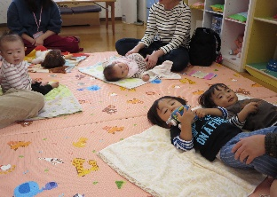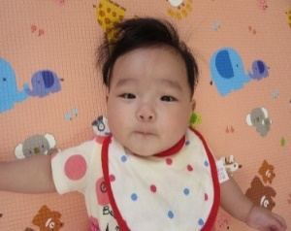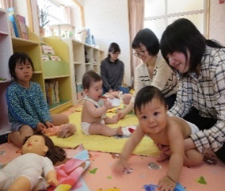

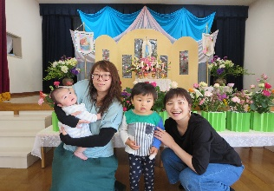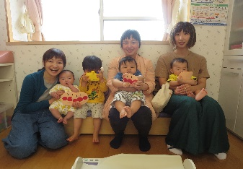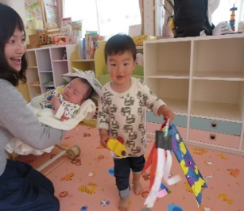

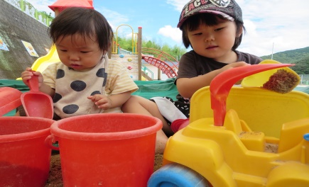

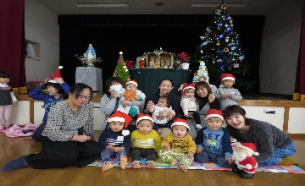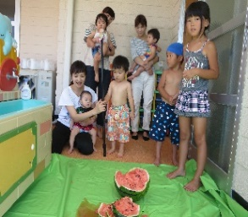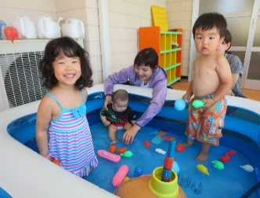

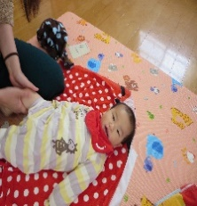

♡　**園庭開放**　♡

♥**つばめサークル**♥

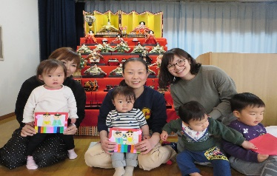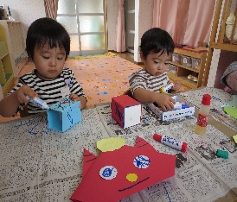

**開設日　月曜日～水曜日**

**時間　　１０時～１５時**

**利用料　１日１組　１００円**

**毎週木曜日**

**９時半～１１時**

**あそびにおいでよ！**

**待っています。**